자료구조(061분반)

Lab01 – 별보기 풀이

정보컴퓨터공학부 201924437 김윤하

pa01_star.cpp 코드 풀이

스카이라인의 범위 : [3,30]

저장할 변수의 종류

1. 건물의 수 🡪 int
2. 건물의 정보 🡪 앞서 받은 건물의 수 정보만큼 반복문으로 정보 저장 (int 3개)
3. 별의 수 🡪 int
4. 별의 정보 🡪 앞서 받은 별의 수 정보만큼 반복문으로 정보 저장 (int 2개)

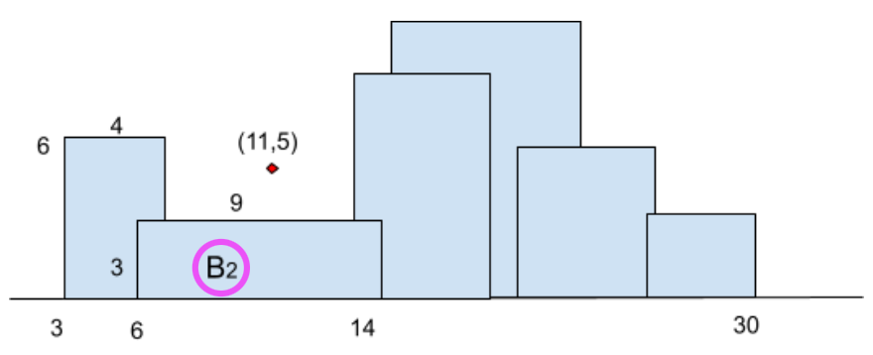

위 건물에서, 건물이 중첩될 시 y좌표 (높이)가 큰 값이 우선순위로 윤곽선이 된다.

주어지는 폭을 이용해 건물의 끝 점을 계산해야 한다.

건물의 정보를 저장할 때에는, vector를 이용해 시작 x좌표, 높이, 끝 x좌표를 계산해 받아낸다.